题目 2401: 奖金计算

基本信息
题号 | 2401
标签 | 模拟
难度 | 基础
正确 | 344
来源

题目描述

彩票中有一种大乐透的玩法。超级大乐透的玩法如下：
购买人从 01-35 共 35 个号码中，选取 5 个号码作为前区号码；

从 01-12 共 12 个号码中选取 2 个号码作为后区号码；

一注彩票由上述前区号码 + 后区号码组合得来，每注彩票 2 元钱。
小明花了 2 元钱，购买了一注彩票，如下左图所示：

两天后，中奖号码公布，小明开始研究到底中了多少奖金。获奖方式如上右图：例如，中 4+2 就表示前区有 4 个数字相同，后区 2 个数字相同，获得三等奖，奖金 3000 元。
对照中奖号码对小明来说是一个头疼的问题，他找到你，希望你帮忙写一个程序，只要输入彩票号码和开奖号码，就可以知道奖金值。

图片 1:
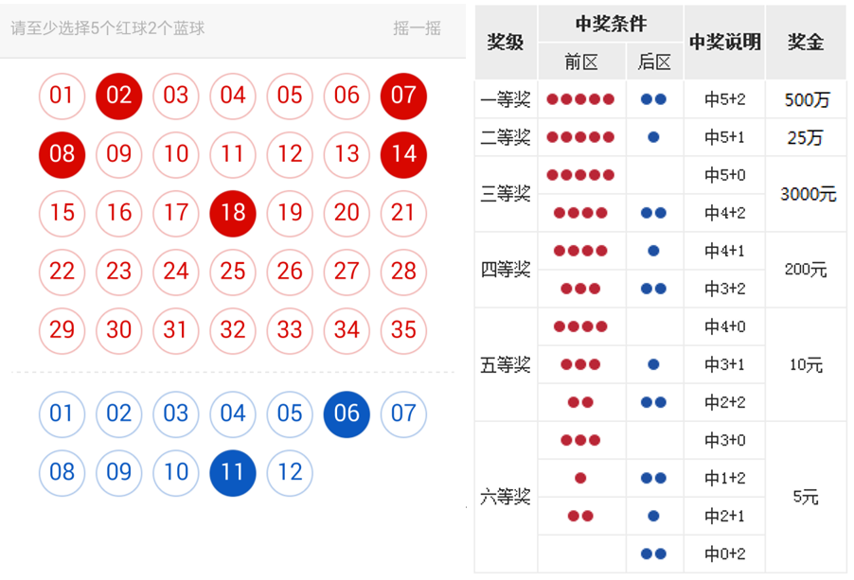

输入

第一行 7 个整数，表示小明购买的彩票号码。前 5 个为前区号码，范围在 1 到 35，保证不会重复；后 2 个为后区号码，范围在 1 到 12 ，保证不重复。
第二行 7 个整数，表示开奖号码，前 5 个为前区中奖号码，范围在 1 到 35 ，保证不重复且保证有序；后 2 个为后区号码，范围在 1 到 12 ，保证不重复且有序。
注意，前区和后区是分开选数的，前区的数字可以和后区的数字相同。

输出

输出小明的中奖金额，未中奖输出 0。

提示

【样例 1 解释】
前 5 加后 2 都相同，中一等奖，奖金为 500 万。
【样例 2 解释】
前区有 14 和 18 两个数字相同，后区 6 和 11 都相同，对照表格，中奖 2+2 为五等奖，奖金 10 元。
【数据范围】
对于 40% 的数据，若小明的号码与中奖号码相同，那么其位置也是相同的。例如中奖号码 10 位于第三个数，那么小明的彩票中如果出现 10 ，也肯定在第三个数。
对于前 70% 的数据，小明的号码是系统产生的，前区和后区都是从小到大给出的。
对于最后 30% 的数据，小明的号码可能是手写的，前区或后区的数字不一定有序。

